**心云联动—— AI 智能版 CRM for 心脏+ 异常事件 → CRM 自动化工作流**

**目标**：把“心脏+ / 心知了”现有的 AI 心电异常识别能力，快速打通到 CRM 工作流——实现“自动识别 → 分级响应 → 多通道触达 → 人工确认 → 关闭/升级”的闭环交付，作为下一次 Sprint 的明确交付目标（Engineering × ML × 医学合规三方协作）。

|  |
| --- |
| 背景（经网络调研验证）  心知了/心脏+ 是浙江好络维（Helowin）面向个人的医疗级心律监测服务，支持蓝牙设备上传心电波形、AI 报告生成与医生一对一解读，并已有家庭共享与内购/商城尝试。[Apple+1](https://apps.apple.com/cn/app/%E5%BF%83%E7%9F%A5%E4%BA%86/id1438592939?utm_source=chatgpt.com)  医疗器械软件、心电类服务在中国属于受监管对象（NMPA 对医疗器械软件有专门技术审查指导），涉及软件说明、风险管理与临床/非临床验证。[国家药品监督管理局](https://www.nmpa.gov.cn/directory/web/nmpa/images/MjAxNcTqtdo1MLrFzai45ri9vP4uZG9jeA%3D%3D.docx?utm_source=chatgpt.com)  临床/医疗告警系统的“告警泛滥/适配临床流程”是行业公认问题，需设计告警治理与分级策略以避免误报造成的用户恐慌或报警疲劳。[PMC](https://pmc.ncbi.nlm.nih.gov/articles/PMC6069923/?utm_source=chatgpt.com)  医疗与健康数据在中国受 PIPL 等法律约束（需明示同意、影响评估、跨境规则等），设计工作流要把隐私与最小化访问作为前提。[dlapiperdataprotection.com](https://www.dlapiperdataprotection.com/index.html?c=CN&utm_source=chatgpt.com) |

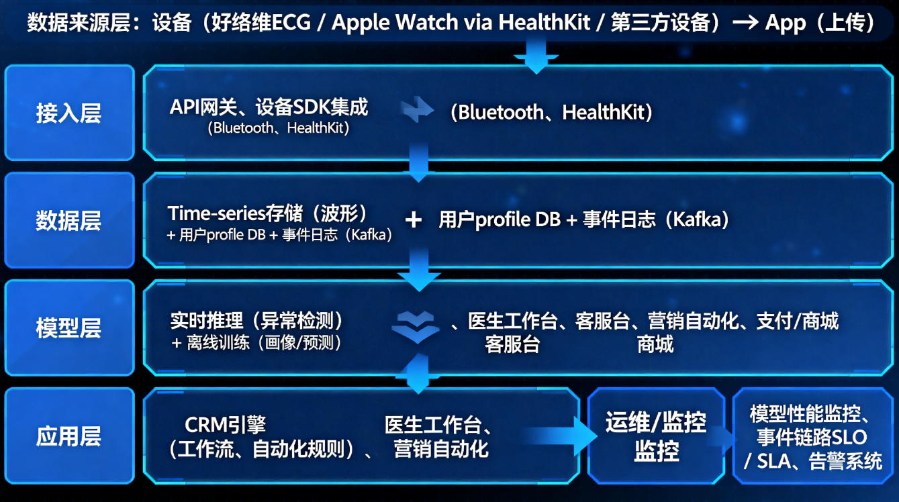

**一、本次交付目标（Scope — 下一次 Sprint）**

**交付物（必须完成）**

1. 事件识别 → CRM 工作流的功能设计与完整实现（端到端可演示）：

* 实时接收 AI 异常识别事件，入队并创建 CRM 事件（事件仓库）
* 基于分层规则触发首轮通知（App Push / SMS / 家属短信 / 医生工单）
* 医生工作台可查看事件、波形、AI 分数并标注/确认；人工确认触发后续动作（随访/就医建议/关闭）
* 记录所有事件链路（审计日志）并对外提供事件状态 API

1. 事件数据 schema（JSON）与关键字段定义（见附录），供前后端和 ML 一致使用。
2. 基础告警分级与升级策略（高/中/低 + 自动/需人工）以及默认阈值配置（可调）。
3. 基本监控面板：事件率、触达率、误报率（人工回执对比），并能导出日志支持模型调优。
4. 测试用例与验收标准（包括 ML 端的最低置信度阈值的实验验证结果或假设）。

**不在此 Sprint 范围（Out of scope）**

* 完整会员/计费系统的改造（仅需在事件中写入付费标记即可）
* 与外部院方/挂号系统的深度集成（仅定义接口预留）
* NLP 自动客服的复杂对话闭环（仅触发静态 FAQ + 转人工）

**二、产品成功指标（用于 Sprint 验收）**

* 事件从 AI 输出到 CRM 事件创建的链路可观测、无阻断（100% 模拟数据走通）。
* 基本触达成功率（App push / SMS / 微信模板）≥ 90%（测试环境）。
* 医生在工作台能看到事件并完成人工确认流程；人工确认后的处理时长和记录完整。
* 监控面板可以展示事件量/类别分布与人工确认率（可导出 CSV）。
* 事件 schema 与 API 文档完成并被前端/后端/ML 团队签收（代码 review+API contract OK）。

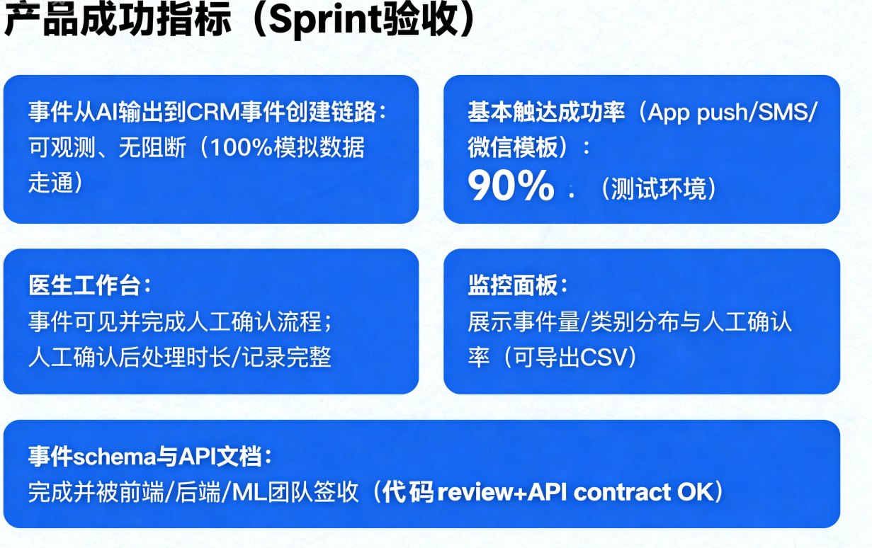

**三、关键用户故事（示例）**

1. 【用户-高危】—— 当 AI 识别“可能房颤”并置信度≥阈值时，系统自动推送高优先级 App 通知给用户、同时给紧急联系人发送短信，建立医生快速解读任务。
2. 【医生】—— 医生在工作台查看患者的波形、AI 标签与历史记录，若确认异常，则在系统内写入确认并触发“快速随访/推荐就医”工作流。
3. 【客服/运营】—— 在 CRM 中能看到所有未被人工确认的高优先事件并批量处理（指派医生/发起回访）。

**四、功能细化（端到端流程 & 业务规则）**

**4.1 事件源与触发链**

* **输入来源**：设备（好络维 ECG / 兼容设备 via HealthKit）→ App 上传波形 → ML 实时推理（推理结果推送到事件总线）。[Apple](https://apps.apple.com/cn/app/%E5%BF%83%E7%9F%A5%E4%BA%86/id1438592939?utm_source=chatgpt.com)
* **事件入队**：事件总线（Kafka 或等价）→ Event Processor（服务）→ CRM 事件创建（写入事件仓库 + 指定优先级）。
* **初步过滤/防噪**：若 model_score 低于“噪声门限”或波形质量差则标记为 noise 并不触达（记录供后续模型训练）。

**4.2 告警分级（建议默认策略，可配置）**

* **高危（P0）**：model_label ∈ {持续性房颤、高度异常心率（>180或<40）等} 且 model_score ≥ 0.9 → 自动触达用户 + 紧急联系人 + 医生工单（interruptive）
* **中危（P1）**：model_score ∈ [0.75,0.9) 或短暂性异常 → App push + 提醒用户尽快复测/预约医生（non-interruptive）
* **低危（P2）**：model_score ∈ [0.5,0.75) → 写入周报/建议观察（non-urgent batched通知）
* **噪声/未知**：model_score < 0.5 或波形质量问题 → 标记为“需重测”，推送指引而非告警

|  |
| --- |
| 说明：阈值为初始建议，ML 团队需用历史标注数据在 Sprint 内开展 calibration experiment 并出具推荐阈值供产品确认。 |

**4.3 升级与闭环**

* **自动升级**：若 P1 在 24h 内复测仍异常 → 升为 P0 并发起医生工单。
* **人工确认链**：医生确认后，事件状态迁移为 CONFIRMED → 根据医生选择触发后续：随访提醒 / 就医建议 / 关闭。
* **用户反馈**：每条推送都应支持“已就诊/忽略/误报反馈”三种响应，系统根据反馈更新事件状态并回传 ML（作为弱标签）。

**4.4 多通道触达策略（优先级）**

1. App Push (首选) — 若用户在线/App 安装且允许通知
2. SMS/电话（紧急） — 若 P0 且用户未响应 App push 或 push 失败
3. 微信模板消息（中国场景） — 做为补充渠道
4. Email（非紧急） — 用于周报/总结

**4.5 医生工作台最小可交互项（MVP）**

* 事件列表（按优先级排序）
* 波形预览 + AI 标签 + 历史波形链接
* 人工标注（确认/否认/需更多信息） + 备注字段（医疗建议文本）
* 一键触发随访（创建 follow-up task 到 CRM）
* 审计：医生 ID + 执行时间 + 签名快照

**五、数据 schema（关键字段示例，完整 JSON 模式见附录）**

核心字段（存储在事件仓库与通过 API 传递）

* event_id (string, uuid)
* user_id (string)
* device_id (string)
* timestamp (ISO8601) — wave 收集时间
* ecg_waveform_url (s3://…) 或 waveform_blob（可分段）
* sampling_rate (int)
* model_label (string) — e.g., AF, PVC, VT, Brady, Tachy, Noise
* model_score (float 0-1) — 置信度
* quality_score (float 0-1) — 波形质量
* priority (enum: P0/P1/P2/NOISE)
* status (enum: NEW/NOTIFIED/CONFIRMED/CLOSED)
* escalation_chain (array) — list of contact actions executed
* audit_log (array) — operations history

（附录中给出完整 JSON 示例）

**六、API 设计（最小集合供实现与集成测试）**

* POST /api/v1/events — ML/Processor 向 CRM 注册事件（payload = event JSON）
* 返回：201 + { event_id, status }
* GET /api/v1/events/{event_id} — 查询事件详情
* POST /api/v1/events/{event_id}/actions — 对事件执行动作（notify, assign_doctor, escalate, close）
* GET /api/v1/events?status=NEW&priority=P0 — 医生工作台拉取未处理高危事件

（所有接口需走内部鉴权，敏感字段需加密传输）

**七、ML 与工程协作要点（Sprint 内必须同步）**

1. **模型接口契约**（输出必须包含）: model_label, model_score, quality_score, explainability_meta（可选）。
2. **阈值 Calibration**：ML 提供基于历史数据的阈值建议（A/B 测试方案）及目标 false-positive/false-negative trade-off 报表。
3. **回流训练数据管道**：把“已确认的人工标签 + 用户反馈”纳入训练数据，标注 schema 与权限。
4. **流量安全**：事件链路需要幂等性处理（重复上报去重策略）、重试策略与死信队列（DLQ）。
5. **性能要求（非时长，但性能级别）**：系统应支持突发事件入队与处理，确保事件持久化且不丢失；实时触达链路需保证高可用。

**八、可验收的验收标准（Acceptance Criteria）**

* 在测试环境下，使用 100 条模拟事件（含 P0/P1/P2/noise），事件从 POST /events 到 CRM 的状态流转（NEW→NOTIFIED→CONFIRMED/CLOSED）能被覆盖并由前端展示（100% 路径覆盖）。
* 医生工作台能拉取到至少 10 条待处理高优先事项，并完成人工标注，系统记录医生签名与时间戳（audit_trace）。
* 监控面板能实时显示：事件入量、触达成功率、人工确认率，且能导出 CSV。
* ML 提供阈值校准报告，并在事件仓库记录 model_score 分布（用于日后模型改进）。

**九、QA / 测试用例（关键用例）**

1. 正常 P0 事件流：AI 输出 P0 → CRM 创建 → App push 成功 → 紧急联系人 SMS 成功 → 医生工单创建 → 医生确认 → 关闭。
2. 噪声过滤用例：低 quality_score 的波形不会触达 P0；推送为“请重测”并写入日志。
3. 去重与幂等：设备重复上报同一波形（同 timestamp+device_id）时不创建重复事件。
4. 恶意/异常流量：超高频重复事件触发速率限制并记录为异常流量报警。
5. 隐私测试：未经用户授权的第三方访问受限，所有敏感字段加密存储与传输。

**十、监控 / 指标（需要在 Sprint 内实现最小仪表盘）**

* 事件入量（per minute / per hour）
* 按 label 的事件分布（AF / PVC / Noise / …）
* 触达成功率（App push / SMS / 微信）
* 人工确认率（confirmed/new）
* 误报率估算（人工标注否定占比）
* 事件处理 SLA（从 NEW 到 CONFIRMED 的中位数）
* ML 指标：model_score 分布、置信度 vs 人工确认的 confusion matrix（用于调参）

**十一、合规、隐私与安全（Sprint 必须完成的最小项）**

* 所有事件数据在传输中必须使用 TLS；静态存储至少采用 AES-256，并对 ecg_waveform_url 的访问做签名短期有效URL。
* 只允许授权角色访问波形（医生/审核员/系统帐号），实现最小权限原则与审计日志。
* 在事件通知模板中加入免责声明（非诊断性、建议就医），并确保医生解读记录包含医生执业信息（可追溯）。（合规依据：NMPA 对医疗器械软件审查和 PIPL 对个人信息保护的要求）。[国家药品监督管理局+1](https://www.nmpa.gov.cn/directory/web/nmpa/images/MjAxNcTqtdo1MLrFzai45ri9vP4uZG9jeA%3D%3D.docx?utm_source=chatgpt.com)

**十二、风险点与缓解（关键风险）**

* **误报导致恐慌** → 缓解：分级告警 + 明确文案 + 人工二次确认机制。[PMC](https://pmc.ncbi.nlm.nih.gov/articles/PMC6069923/?utm_source=chatgpt.com)
* **模型阈值不当（FP/FN）** → 缓解：Sprint 内 ML 提供 calibration 报告，并把阈值设为可配置。
* **隐私/合规问题** → 缓解：最小数据集 + 明示授权 + 审计日志 + 法务参与审批。[dlapiperdataprotection.com](https://www.dlapiperdataprotection.com/index.html?c=CN&utm_source=chatgpt.com)
* **医生响应不足** → 缓解：优先队列、明确 SLA、并预留付费快速通道（后续 P1）。

**十三、Sprint Backlog（优先级 + 所需角色；不含时间估算）**

**P0（必须）**

* F1：实现 POST /api/v1/events + 事件仓库（Backend） — Owner: Backend Eng
* F2：Event Processor：优先级分配与入队逻辑（Backend/ML infra） — Owner: ML Infra + Backend
* F3：通知模块（Push/SMS/WeChat stub）+ 模板管理（Backend+Ops） — Owner: Backend + Ops
* F4：医生工作台最小 UI（事件列表 + 波形 + 标注） — Owner: Frontend + Product + 医学顾问
* F5：监控面板（事件量、触达率、人工确认率） — Owner: SRE/Analytics
* F6：数据 schema & API contract 文档 + Contract tests — Owner: ML + Backend
* F7：隐私/安全校验（TLS、加密、权限） — Owner: SecOps + Legal

**P1（并行/候选）**

* F8：阈值 calibration experiment（ML） — Owner: ML Scientist
* F9：弱标注回流 pipeline（把人工确认写入训练集） — Owner: ML Infra
* F10：检测/去重/幂等测试用例（QA） — Owner: QA

**十四、交付清单（Sprint 验收需提交的 artefacts）**

1. API 文档（OpenAPI） + Postman collection
2. 事件 JSON schema + 数据字典
3. 可演示的端到端 Demo（模拟事件流）
4. 医生工作台 MVP（可登录查看 & 标注）
5. 监控面板快照（事件量 / 触达率 / 确认率）
6. ML 阈值 calibration 报告草案（含建议阈值）
7. 安全审查 checklist（加密、审计、权限）
8. Sprint retro（风险、发现、下一步建议）

**十五、后续建议（完成 Sprint 后的优先工作）**

* 用真实历史标注数据运行灰度实验，评估真实环境下的 FP/FN、触达成本与用户反应；把反馈纳入模型训练。
* 设计“反馈激励”机制鼓励用户/家属反馈误报（用于打标签）。
* 规划人工值守/夜间值班医生 SLA 或付费快速通道（提高紧急事件响应质量与商业化价值）。

**附录 A — 事件 JSON 示例（最小可用）**

{  
 "event_id": "evt_123e4567-e89b-12d3-a456-426614174000",  
 "user_id": "user_10001",  
 "device_id": "dev_abc123",  
 "timestamp": "2025-09-28T08:32:12Z",  
 "ecg_waveform_url": "s3://private-bucket/ecg/user_10001/20250928_083212.bin?sig=...",  
 "sampling_rate": 250,  
 "model_label": "AF",  
 "model_score": 0.93,  
 "quality_score": 0.87,  
 "priority": "P0",  
 "status": "NEW",  
 "escalation_chain": [],  
 "audit_log": [  
 {"actor":"ml_service","action":"create_event","time":"2025-09-28T08:32:13Z"}  
 ]  
}

**UI 草图**

**首页**

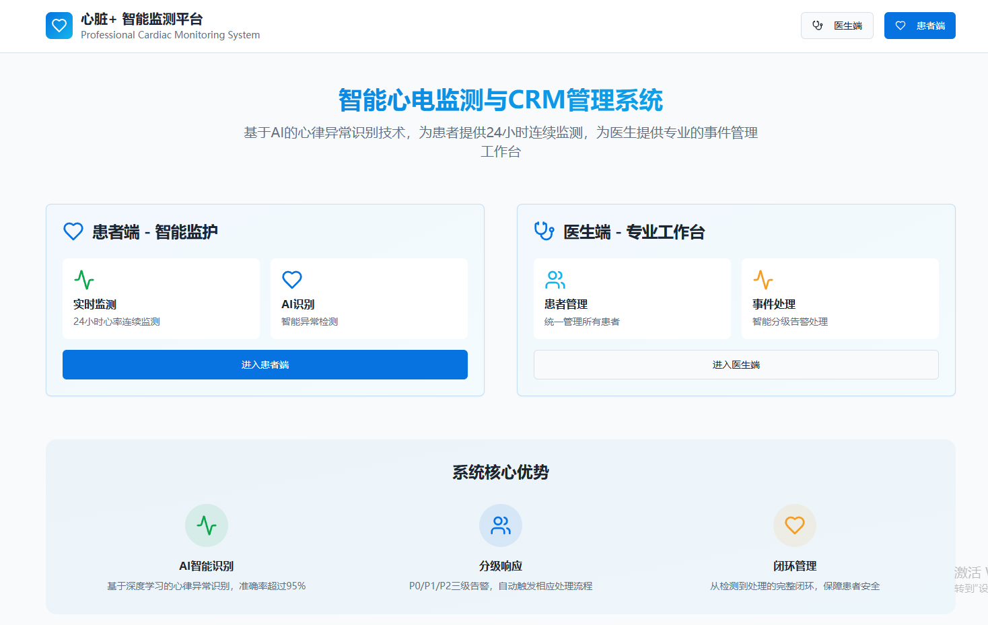

**医生端**

**医生端首页**

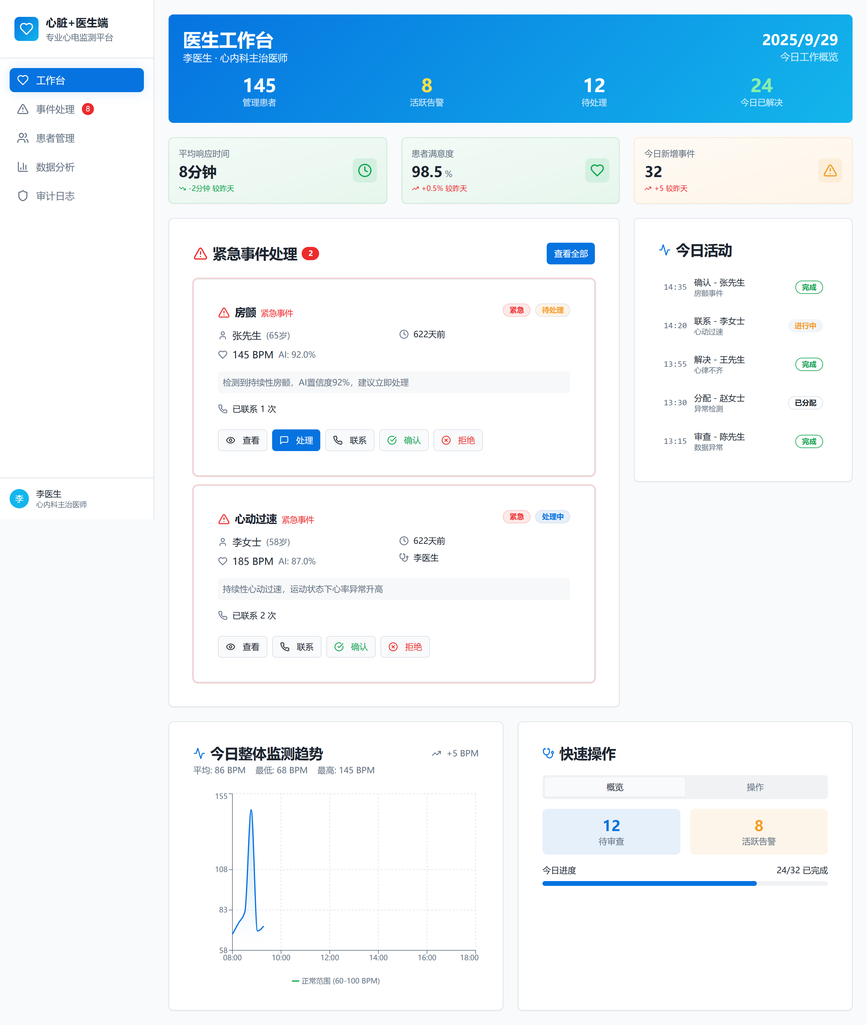

**医生端事件处理中心**

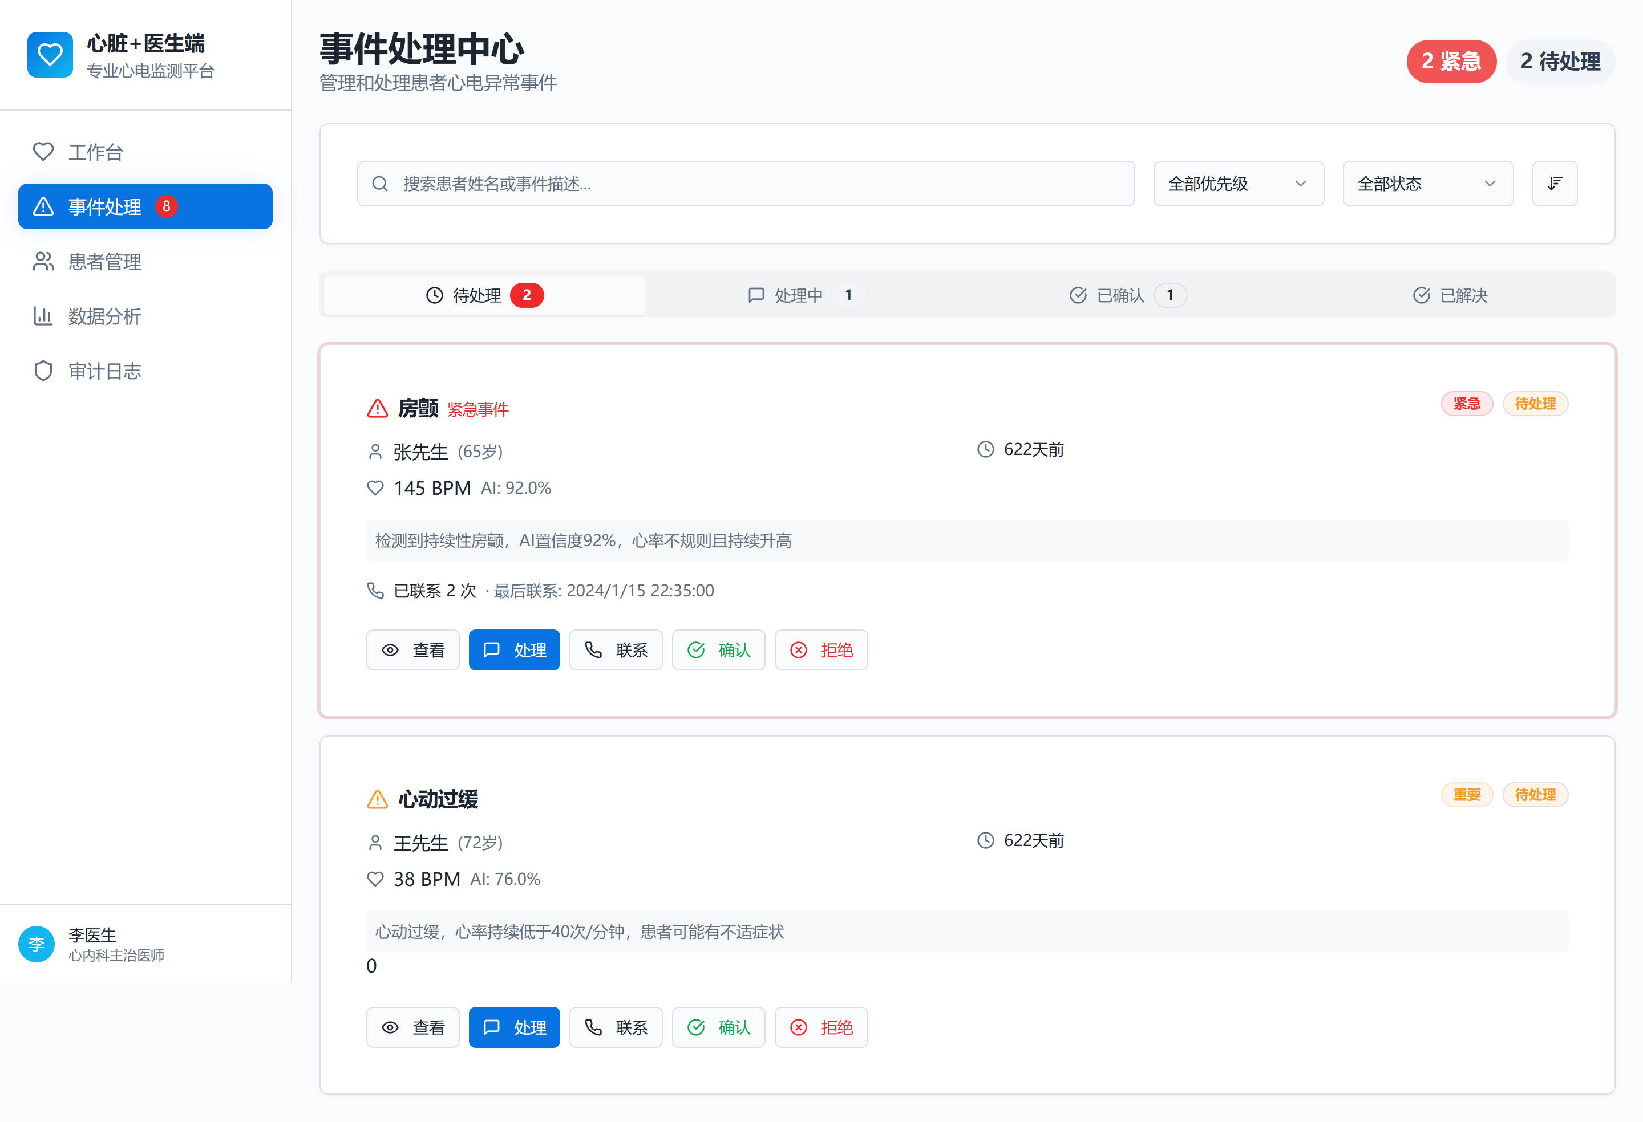

**医生端患者中心**

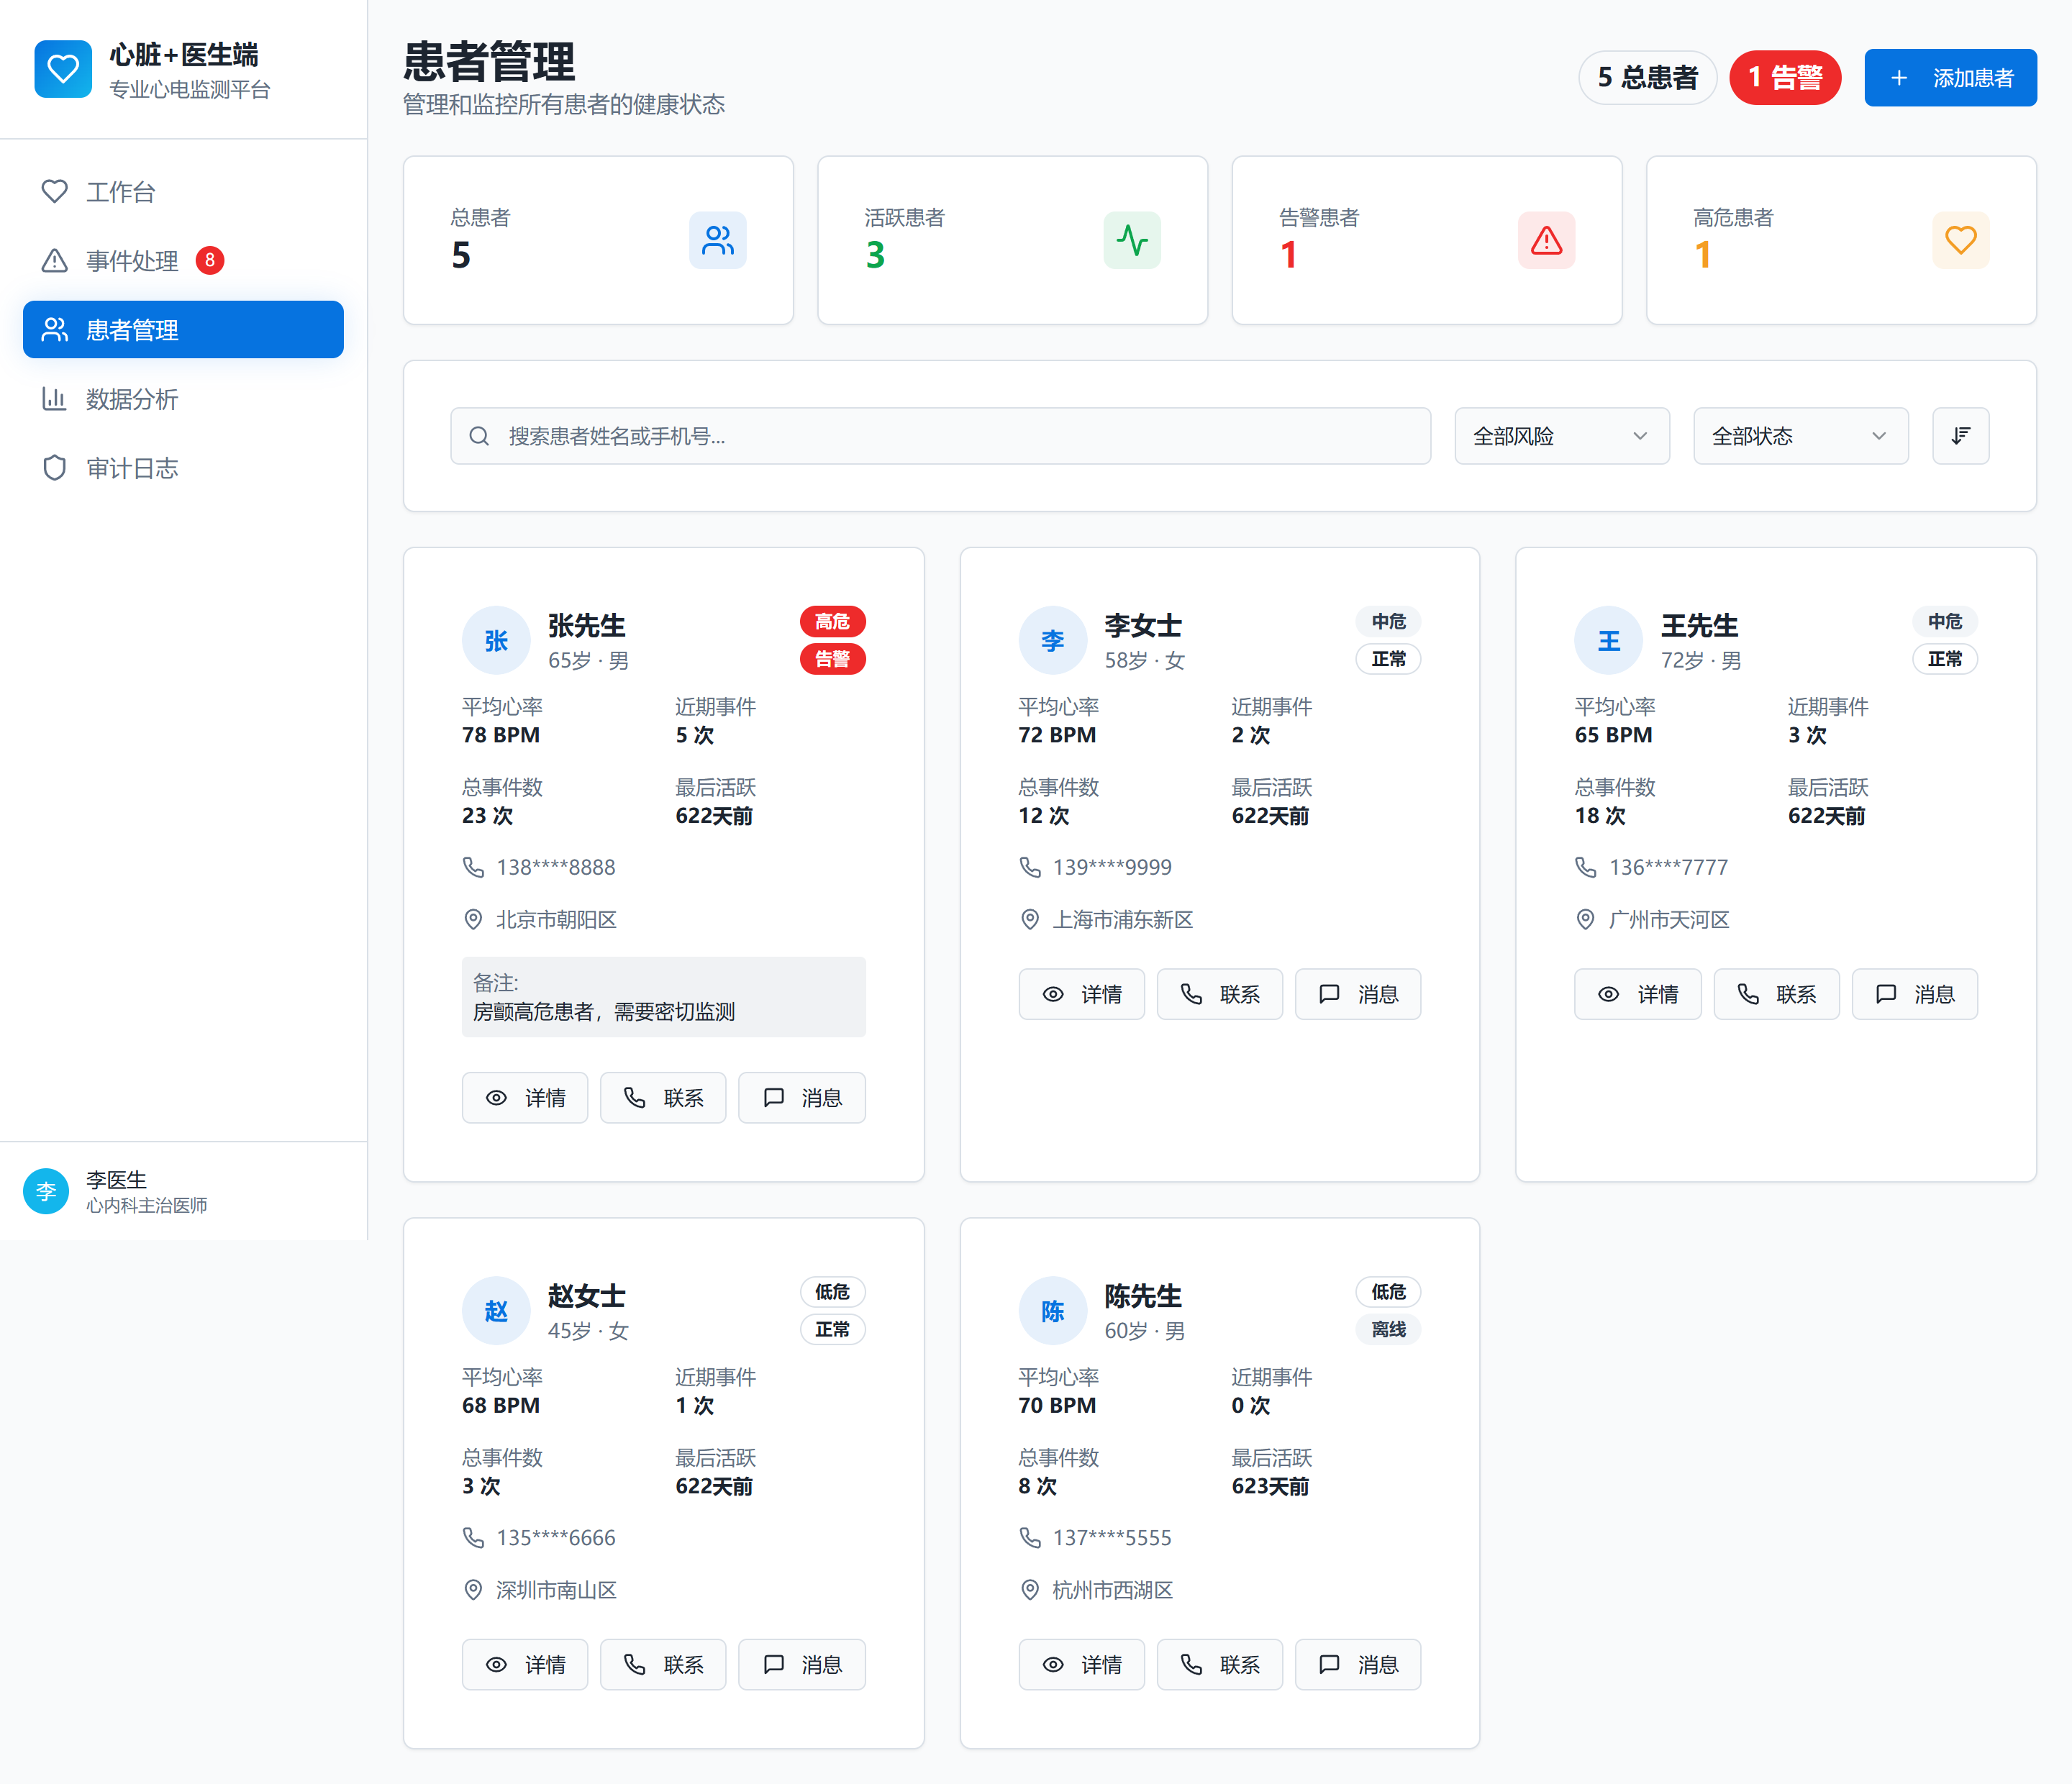

**用户端**

|  |  |  |  |
| --- | --- | --- | --- |
| **首页全图** | **告警中心全图** | **历史记录全图** | **设置全图** |